可以看到，登录成功之后cookie中添加了username ，但是并没有JsessionId
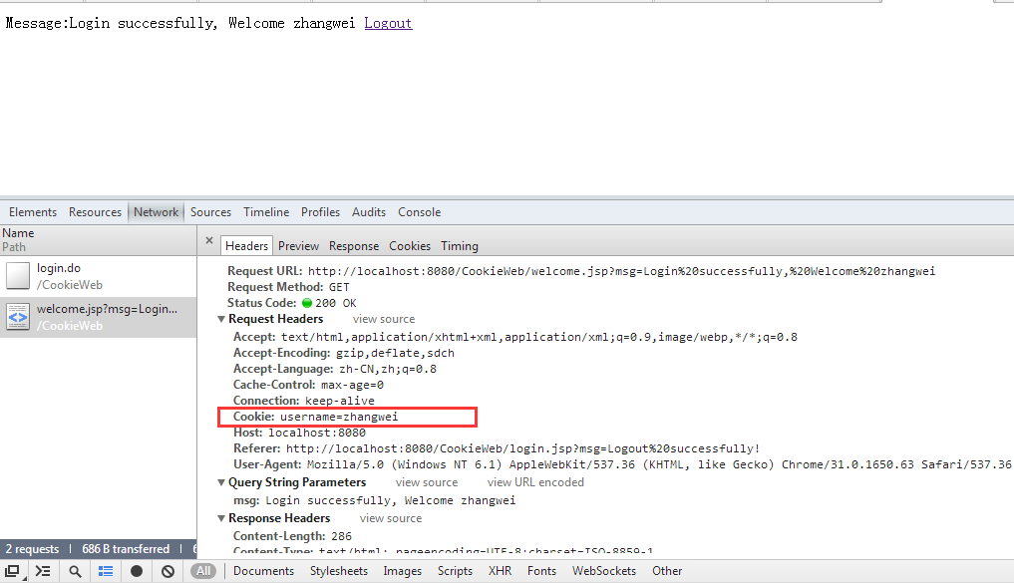

JSP默认生成session （request.getSession(true))
强制不要生成session: <%@ page session="false" %>
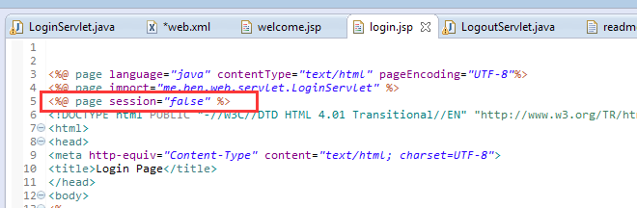

去掉<%@ page session="false" %> 之后: cookie里面会多出来JSESSIONID (默认行为)
